DUYURU:
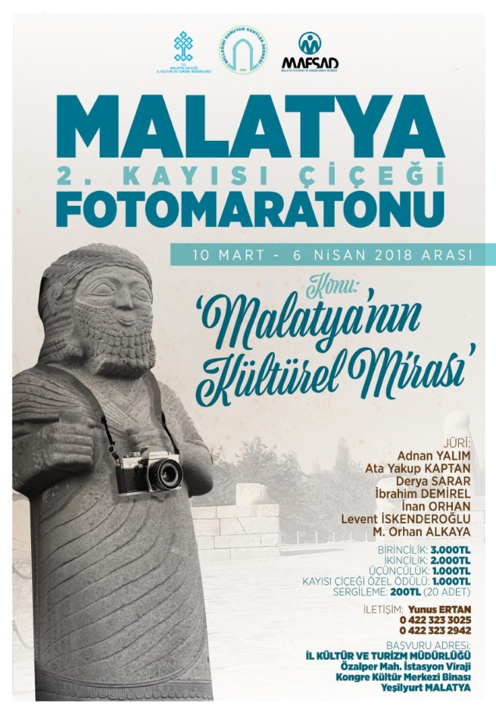
Fotomaratonun amacı Kayısının Başkenti olarak bilinen Malatya’nın Kültürel Mirasının ve kayısı çiçeğinin tanıtılmasına katkı sağlamak, bunun yanında Malatya’da yaşayan insanların fotoğraf sanatına ilgi duymasına, sanatsal faaliyetlere katılımın artırılmasına ve fotoğraf sanatının gelişmesine katkıda bulunmaktır. Fotomaraton sayesinde Malatya’nın Kültürel Mirası ile ilgili elde edilecek fotoğraflar Malatya fotoğraf envanterini zenginleştirecektir.
Yarışmanın konusu “Malatya’nın Kültürel Mirası’dır. Çekilen fotoğraflarda Malatya’nın kültürel zenginliğine vurgu yapılmalıdır. Bunun yanında kayısı çiçeğinin de ön plana çıkarılması amaçlanmaktadır. Bu amaçla, 1.2. ve 3.lük ödüllerinin yanında bir de “Kayısı Çiçeği Özel Ödülü” belirlenmiştir. Yarışma ile ilgili geniş bilgi için aşağıdaki Şartname incelenebilir.

